**L’accident vasculaire cérébral**

mise à jour**10.09.24**

[**Handicap**](https://sante.gouv.fr/mot/handicap-1039)[**Maladies**](https://sante.gouv.fr/mot/maladies)[**Prévention en santé**](https://sante.gouv.fr/mot/prevention-en-sante-1024)[**Social, Solidarités**](https://sante.gouv.fr/mot/social-solidarites)

L’**accident vasculaire cérébral (AVC)**, est une pathologie fréquente, grave, à l’origine de nombreuses hospitalisations, handicaps et décès. Il peut survenir à tout âge, plus souvent avec l’avancée en âge.

Une prise en charge médicale spécialisée en urgence et la plus précoce possible vise à éviter les complications et limiter les séquelles. Connaitre les symptômes de l’AVC et réagir pour lancer l’alerte est indispensable : chacun peut agir.

La prise en charge de l’AVC repose sur une filière de soins : de l’alerte, à la prise en charge spécialisée jusqu’à la rééducation / réadaptation et retour à domicile.

L’enjeu de prévention est considérable : réduire le risque de séquelles, agir sur les facteurs de risque d’AVC, fréquents, évitables ou modifiables.



L’**accident vasculaire cérébral (AVC)**, souvent appelé « attaque cérébrale », est une lésion brutale d’une partie du cerveau due à l’interruption de circulation du sang dans le cerveau, par obstruction ou par rupture d’un vaisseau sanguin.

L’AVC est l’une des premières causes de décès (plus de 30 000 par an), responsable d’environ 120 000 hospitalisations par an, et première cause de handicap acquis de l’adulte.

**L’AVC est une urgence médicale**

L’AVC est une course contre la montre : une prise en charge rapide réduit le risque de séquelles. Dès l’apparition des premiers symptômes, l’appel rapide aux services de secours permet de mettre en œuvre les traitements désobstructifs pour rétablir la circulation sanguine.

La **prise en charge immédiate de l’AVC repose sur des filières de soins spécialisées**, notamment les unités neurovasculaires déployées sur tout le territoire.

Après la phase d’urgence, des soins médicaux de réadaptation sont souvent nécessaires pour prendre en charge des séquelles, préparer le retour à domicile et la réinsertion, et prévenir le risque de récidive.

**La prévention est un enjeu considérable et repose sur des leviers multiples**

La plupart des AVC de l’adulte sont associés à des facteurs de risque évitables. On peut réduire le risque de survenue ou de récidive d’AVC en agissant sur différents facteurs modifiables :

* Des facteurs de risque métaboliques comme l’hypertension artérielle, l’obésité, le diabète ;
* Des habitudes de vie comme le tabagisme, la consommation excessive d’alcool, la sédentarité, le stress ;
* Un trouble du rythme cardiaque, un trouble de la coagulation ;
* Des facteurs environnementaux comme la pollution atmosphérique.

Après un premier AVC, le risque de récidive peut être réduit par une prévention précoce.

**Liens utiles**

[Santé publique France](https://www.santepubliquefrance.fr/maladies-et-traumatismes/maladies-cardiovasculaires-et-accident-vasculaire-cerebral/accident-vasculaire-cerebral)  
[Fédération France AVC](http://www.franceavc.com/)  
[Fédération nationale d’aphasiques de France](http://www.aphasie.fr/)  
[Société française neurovasculaire](http://www.societe-francaise-neurovasculaire.fr/)

**[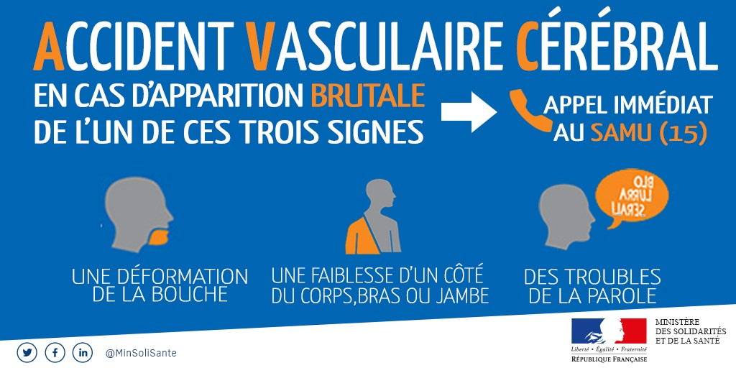](https://sante.gouv.fr/IMG/jpg/infographie_avc1.jpg)**